Hatvan éve mutatkozott be az ezer dolláros Toyota, a márka első kisautója
Az olcsó és egyszerű Publica az átlagos vásárlók számára, sokféle karosszériaváltozatban készült, műszaki alapjaira még sportautót és kisteherautót is épített a japán gyártó, és bár kevesen tudják, de ezzel a modellel indult el a Toyota kis- és városiautó-programja.

A Toyota a Publicát részben az 1955-ben a japán Nemzetközi Kereskedelmi és Ipari Minisztérium által kidolgozott "népautó" koncepcióra reagálva fejlesztette ki. Azonban időközben a követelmények nagy részéről kiderült, hogy gyakorlatilag megvalósíthatatlanok az autógyártók számára, ezért a Toyota kidolgozott egy saját követelményrendszert, amelyből végül egy reálisabban megvalósítható miniautó született.
Olyan autókat szeretett volna látni a minisztérium a szigetország útjain, amelyek végsebessége meghaladja a 100 km/h-t, a tömegük kisebb 400 kg-nál, az átlagfogyasztásuk pedig 3,3 liternél. Továbbá előírás volt az is, hogy sík úton tartósan lehessen velük teljes terheléssel is 60 km/h-s sebességgel haladni, és hogy 100 ezer kilométerig ne igényeljenek komoly javításokat.
Akkoriban a farmotoros, hátsókerék-meghajtású konfiguráció volt a legelterjedtebb a kis- és miniautók kategóriájában. Viszont a Toyota kezdetben orrmotoros, elsőkerék-meghajtású elrendezéssel kísérletezett, mivel az 1959-ben megjelent Mini gyártójához, a brit BMC-hez hasonlóan korán felismerte, hogy elméletileg ez az ideális a kisautókhoz.
Végül azonban egy orrmotoros, hátsókerék-meghajtású konfigurációt választott a japán autógyártó, miután sok nehézségen túljutva elhárították az ezzel járó két fő problémát: az önsúly és az utastér helykínálatának a kérdését. Utóbbit úgy oldották meg, hogy a kardántengelyt a lehető legalacsonyabbra helyezték, a tömeg viszont főleg a motoron múlt.
Egy kompakt méretű, léghűtéses, kéthengeres boxert fejlesztettek a súly alacsonyan tartása érdekében, a motortípushoz az ihletet az 1948-ban bemutatott Citroën 2CV, azaz a Kacsa adta. Annak ellenére, hogy japán kormányzati forrásokból arról lehetett hallani, hogy jelentős adókedvezményeket terveznek adni az 500 köbcentiméternél kisebb motorú autók számára, a Toyota úgy döntött, hogy 700 köbcentiméteres motort készít, mert úgy vélte, hogy a félliteres lökettérfogatból kinyerhető teljesítmény nem lenne elegendő az autópályákon.
Az U nevű erőforrás végül 28 lóerős lett, és megfelelő menetdinamikát biztosított a mindössze 580 kg tömegű kocsinak. Végül a Toyota szerencséjére a fél liternél kisebb motorral hajtott autók nem kaptak adókedvezményt Japánban, így a Publicát is a legalacsonyabb éves közúti adókategóriába sorolták. A 3,52 méter hosszú kisautó neve egyébként az angol „public car” kifejezésből jött.

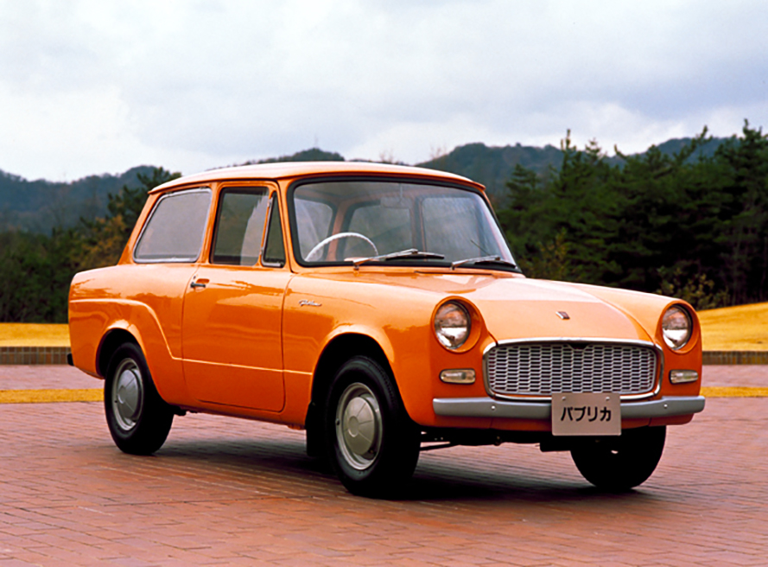
1961 júniusában kezdődött az értékesítés, az alapár 389 ezer jen volt, ami a szerény keresetű japán munkások számára is elérhetővé tette a modellt. Egy új kereskedői hálózaton, a Toyota Publica Store-on keresztül lehetett megvenni, amelyet elkülönítettek a korábbi "Toyota" és "Toyopet" márkakereskedésektől.
Kezdetben kétajtós, szedán karosszériával árulták, hogy a négy utas mellett nagy mennyiségű csomagot is el tudjon vinni. Előre igényes, kettős keresztlengőkaros futóművet, hátra kommerszebb, laprugós, merev hidas felfüggesztést kapott. 1962-ben jött a még nagyobb rakterű kombi, és a Publica alapjaira épített Sports 800 sportautó, amelyet eredetileg Publica Sport néven akart forgalmazni a Toyota.

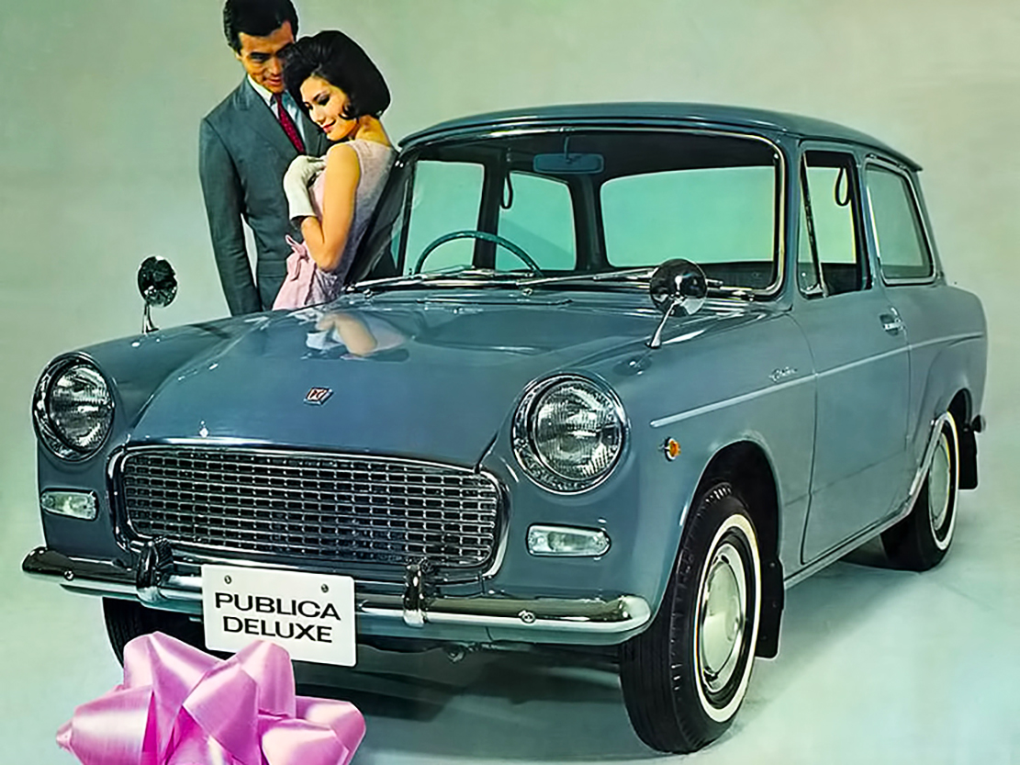
Hiába volt gondosan megtervezve az alap Publica, praktikus, de puritán belső tere, és szerény felszereltsége (fűtés és rádió sem volt benne) sok potenciális vásárlót elriasztott, akik a luxus érzését keresték az autókban. Egészen addig jóval alacsonyabbak voltak az eladások a tervezettnél, amíg két évvel a premier után, 1963-ban a Deluxe változat be nem került a kínálatba.
Ebben már volt fűtés, rádió és ledönthető ülés is, kívülről pedig krómdíszek különböztették meg az ezután Standardnak hívott alapváltozattól. Végre felpörgött a kereslet, és amikor ugyanebben az évben bemutatták a kabrió verziót, a Publica eladásai végül elérték a havi három-négyezres célt. 1964 februárjában a pickup karosszériaváltozat csatlakozott a modellkínálathoz, szeptemberben pedig a boxermotor teljesítményét 32 lóerőre növelték.
1966 áprilisában újabb változás jött a típus életében, a karosszéria elejét és hátulját jelentősen átalakították, és a motort egy 790 köbcentis, 36 lóerősre cserélték, így megszületett a P20-as nemzedék. 1967 szeptemberében a Publica Super verzió is csatlakozott a kínálathoz, ebben a kabrióhoz hasonlóan már a Sports 800 motorja dolgozott, amely gigászi 45 lóerőt produkált.

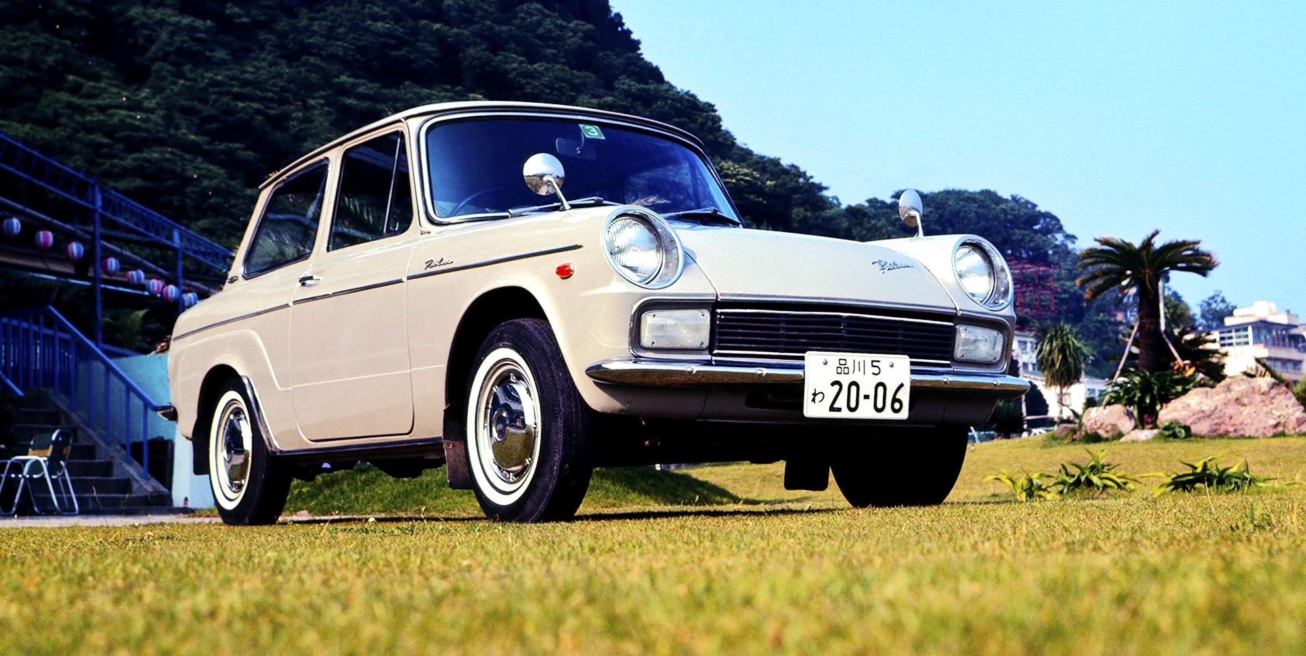
Közben a Publica ára is csökkent, a 800-as legolcsóbb változata már csak 359 ezer jenbe került. Mivel a japán fizetőeszköz árfolyama akkoriban 360 volt a dollárhoz képest, az emberek az 1000 dolláros autónak kezdték hívni. Ha meg akarnánk tudni, hogy mai pénzen ez az összeg mennyit érne, a jenben megadott árat négyszer, a dollárban megadottat pedig kilenccel kéne megszorozni.
1969-ben érkezett a vadonatúj fejlesztésű P30-as Publica, amely lényegében nem volt más, mint egy zsugorított Corolla, mely sikerrel vette át a stafétát elődeitől. A kisautó 1969 áprilisában megjelent, új generációja a társadalmi környezet változásaira reagálva jelentős fejlődésen ment keresztül a teljesítményt és a minőséget tekintve is. Ekkor a modellcsalád már csak egy kétajtós szedánból, egy háromajtós kombiból és egy kétajtós pickupból (1969 októberétől) állt, a korábbi kabrió és targatetős sportváltozat nem kapott utódot.

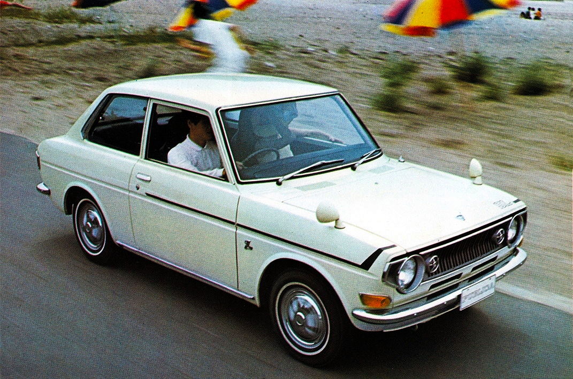
Egy méretosztállyal nagyobb lett a karosszéria (hossz: 3645-3670 mm), a motorcsalád pedig kibővült a Corolla modern, vízhűtéses, négyhengeres, 1100 köbcentiméteres, dupla karburátoros, 73 lóerős motorjával, amellyel már megfutotta a 155 km/h-t a Publica SL.
Arany középútként megjelent ugyanennek a K-szériás motornak a 993 köbcentiméteres, 58 lóerős változata is, de a régi, 800 köbcentiméteres, 40 lóerős boxer is a kínálatban maradt. 1969 szeptemberében az 1100 köbcentiméteres erőforrást egy 77 lóerős 1200-asra cserélték le, ezek a „nagy” motorok kizárólag az első tárcsafékkel szerelt SL/SR és a High Deluxe luxusmodellhez voltak elérhetők. Az ezres motorhoz megjelent (felárért) a kétfokozatú Toyoglide automatikus váltó.
1972 januárjában jelentős modellfrissítést kapott a második generációs Publica, a külsejét áttervezték, és bevezették a fastback jellegű, sportos karosszériát. Kibővítették a modellváltozatokat, valamint a teljes kínálatot családoknak és fiataloknak szánt sorozatokra osztották szét.
Ekkor vezették ki az eredeti léghűtéses, kéthengeres, 800 köbcentiméteres boxermotort, mert már nem volt képes teljesíteni a károsanyag-kibocsátási előírásokat. Egy évvel később 1973-ban jelent meg a Toyota Publica Starlet, a kupé változat, három évvel később pedig már ötfokozatú kézi váltóval is választható volt a modell.
1978-ban váltotta le a szedánt a vadonatúj Starlet, de a kombi még 1979-ig, a pickup pedig egészen 1988-ig gyártásban maradt, a végén már 1,3-as motorral.
Ekkora azonban már a Corolla véglegesen átvette a népautó szerepét a Publicától, amelynek még a kereskedői hálózatát is Toyota Corolla kereskedésekre nevezték át. A Publicának azonban megmaradt az az örök dicsőség, hogy sok-sok évvel később olyan világszinten is rendkívül sikeres modellek építkeztek ötleteiből és indultak világhódító útjukra, mint az Aygo és a Yaris. De ez már – ahogy mondani szokták – egy másik történet.
A Toyota Publica 1000-es változatának korabeli lapozható katalógusa az alábbi linken
megtekinthető.
Technikai adatok:
 |  | Publica SL | Publica 1000 Deluxe | Publica 800 Standard
 | Modell típus | KP30-S | KP30-D | UP30
 | Üres tömeg (kg) | 690 | 680 | 635
Méretek | Hossz (mm) | 3670 | 3645 | 3645
 | Szélesség (mm) | 1450 | 1450 | 1450
 | Magasság (mm) | 1380 | 1380 | 1380
 | Tengelytáv (mm) | 2160 | 2160 | 2160
Motor | Motorkód | K-B | 2K | 2U-C
 | Motortípus | soros négyhengeres | soros négyhengeres | kéthengeres boxer
 | Hengerűrtartalom (cm3) | 1077 | 993 | 790
 | Legnagyobb teljesítmény (LE/ford.) | 73/6600 | 58/6000 | 40/5000

Forrás:Toyota, wheelsage.org

Kiadta a Smarter Média Kommunikációs Ügynökség (http://news.smartermedia.hu)
Forrás: https://news.smartermedia.hu/nemzetkozi-hirek/hatvan-eve-mutatkozott-be-az-ezer-dollaros-toyota-marka-elso-kisautoja

